Fiche d’identité de la Chapelle Sainte Adèle

Adresse de la chapelle

31, rue du Piroy à CHASTRE
Du 19è siècle
Propriétaire

Le couple Michel et Jacqueline FERGLOUTE – 11, Place Communale à CHASTRE (tel. 010/65.79.57) possède les clés de cette chapelle.
Elle est entretenue par cette famille

Historique

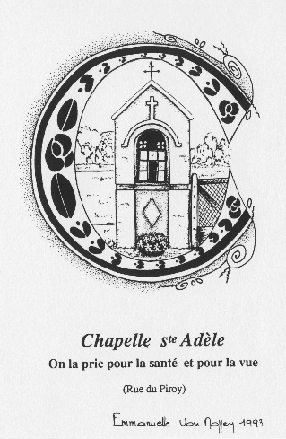

Description de la chapelle :

Premières constatations

Extérieur
A restaurer avec l’accord de la famille
Façades en béton à nettoyer/ sabler
Croix en fer forgé à repeindre
Vérifier la toiture

Intérieur
A nettoyer

Photos

Photos extraites du dossier de Thierry Henkart (10/04/2018)
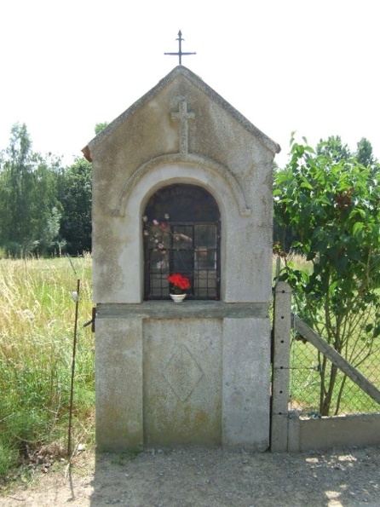

Et (20/03/2010)
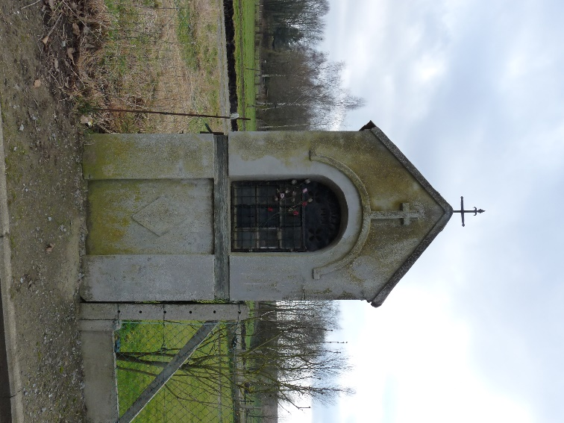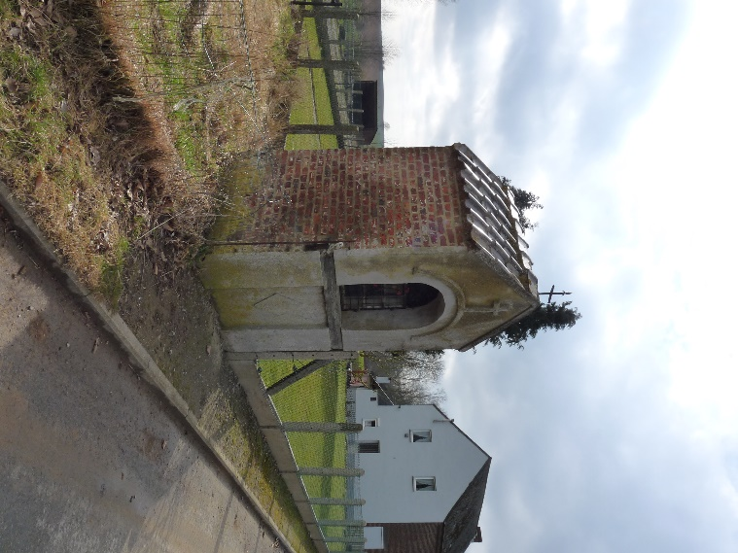

Photos prises le 8/10/2022

